

ОТЧЕТ
по производственной (преддипломной) практике
по специальности 09.02.03 «Программирование в компьютерных системах»

Выполнил студент гр. П1-17
Рубановский О.А.
__________ (подпись)
Принял преподаватель
Гусятинер Л.Б
__________(подпись)
___________(оценка)

Королёв, 2021
Оглавление
Введение 3
Глава 1. Характеристика объекта практики 4
1.1. Технико-экономическая характеристика 4
1.2. Аппаратное обеспечение 5
1.3. Программное обеспечение 7
Глава 2. Теоретическая часть 9
2.1. Методы проектирования 9
2.2. Математическая постановка задачи 11
2.3. Программные решения 12
Глава 3. Проектная часть 15
3.1. Технологии обработки данных 15
3.2. Алгоритм решения 16
3.3. Выбор инструментов 17
3.4. Тестирование 17
3.5. Главный модуль программы 18
Глава 4. Организационно-экономическая часть 20
4.1. Руководство оператора 20
4.2. Раздел техники безопасности 23
Дневник практики 36
Источники 37

Введение
На 4 курсе обучения в ККМТ студентом группы П1-17 Рубановским Олегом Александровичем была пройдена преддипломная практика.
Студент получил дипломный проект «Разработка веб портала книга жалоб и предложений от населения», так же изучил организацию, для которой будет разработана данная информационная система.

Глава 1. Характеристика объекта практики

1.1. Технико-экономическая характеристика
Организационные структуры органов местной власти в Щелково
В соответствии с Конституцией РФ систему местных органов власти составляют две структуры : представительная и исполнительная.
Представительным органом городского самоуправления, представительным и законодательным органом государственной власти города Щелково является выборный орган — Щелковская городская дума.

Дума обладает следующими законодательными полномочиями:

- принятие законодательных актов города;
- утверждение бюджета города, отчета о его исполнении, создание и контроль за использованием внебюджетных фондов;
- установление и отмена городских налогов и сборов и других обязательных платежей, порядок предоставления льгот по ним;
- установление штрафов и иных видов административной ответственности для граждан, должностных лиц, предприятий, учреждений и организаций за нарушения законодательства по вопросам, отнесенным к ведению города Щелково и района;
- осуществление контрольных функций представительного органа власти города, установленных законом города Щелково и законодательством Российский Федерации;
- выражение согласия представительного органа государственной власти субъекта Российской Федерации на назначение прокурора направление в Конституционный Суд Российской Федерации запроса органа законодательной власти субъекта Российской Федерации .

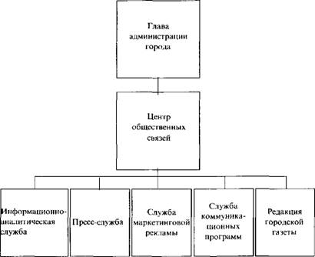
Рисунок 1. Схема организации гор мэрии Щелково

Ссылка на ресурс: https://finances.social/menedjment_695/organizatsionnyie-strukturyi-organov-mestnoy-41446.html

1.2. Аппаратное обеспечение
Характеристика аппаратного обеспечения
Аппаратное обеспечение мастерской состоит из:
- Автоматизированного рабочего места (20 шт.)
ЦПУ:
- Процессор Intel® Core™2 Duo E8400
- базовая тактовая частота 3.0 ГГц;
- количество физических ядер 2;
- количество потоков 2;
ОЗУ:
- 4 Гб;
ПЗУ:
- HDD объемом 1000 Гб;
сетевого адаптера:
- технология Ethernet стандарта 1000BASE-T.
монитора ЖКД Samsung S24F350FHI с диагональю 23.8
3. Коммутатора catalyst 2960 si
4. Коммутатора AT-GS950/16
5. Сервера Team Server R2-E52 в комплектации:
- Процессор - Процессор AMD Ryzen 9 3950X BOX 3.5гг/ц
- Оперативная память - 256Gb RAM
Жесткий диск - 6Tb SSD

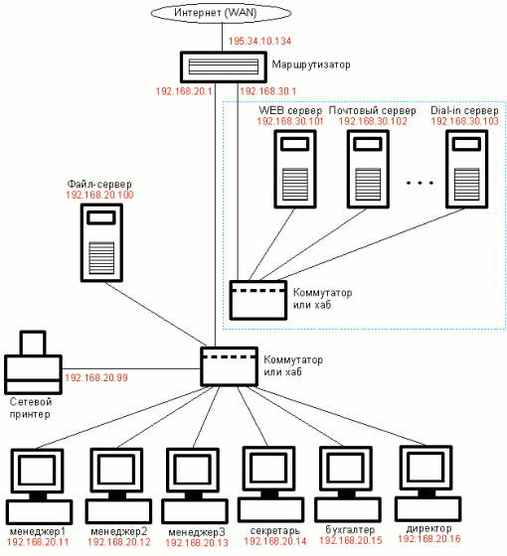
Рисунок 2. Схема локальной сети мэрии г. Щелково

1.3. Программное обеспечение
Характеристика программного обеспечения
Программное обеспечение отдела IT гор. мэрии Щелкова состоит из перечня продуктов, приведенных в Таблице 1
Таблица 1
Программное обеспечение мастерской:
№ | Наименование | Количество лицензий | Вебсайт продукта
- 1 | MS Windows 10 Pro Edu | 10 | https://www.microsoft.com/
- 2 | MS Office 2013 Pro Plus | 10 | https://www.microsoft.com/
- 3 | 7-Zip 19.00 (x64) | 10 | https://www.7-zip.org/
- 4 | Adobe Acrobat Reader DC - Russian | 10 | https://www.adobe.com/ru/
- 5 | PHP Storm | 10 | https://www.jetbrains.com/ru-ru/phpstorm/
- 6 | Open server | 10 | https://developer.android.com/studio
- 7 | Visual Studio | 10 | https://visualstudio.microsoft.com/ru/
- 10 | Git version 2.24.1.2 | 10 | https://git-scm.com/
- 11 | Google Chrome | 10 | https://www.google.com/intl/ru/chrome/
Окончание Таблицы 1
- 12 | Ramus | 10 | http://ramussoftware.com/
- 13 | Java 8 Update 231 (64-bit) | 10 | https://www.java.com/
- 14 | Java(TM) SE Development Kit 15 (64-bit) | 10 | https://www.oracle.com/
- 15 | JetBrains PyCharm Community Edition 2019.2.1 | 10 | https://www.jetbrains.com/
- 16 | Lightshot-5.5.0.4 | 10 | https://lightshot.ru.uptodown.com/
- 17 | Microsoft .NET Framework 3.5 Targeting Pack (rus) | 10 | https://www.microsoft.com/
- 18 | Microsoft ODBC Driver 17 for SQL Server | 10 | https://www.microsoft.com/
- 19 | Microsoft SQL Server Management Studio - 18.4 | 10 | https://www.microsoft.com/
- 20 | Microsoft System CLR Types для SQL Server 2019 CTP2.2 | 10 | https://www.microsoft.com/
- 21 | Visual Studio Professional 2019 | 10 | https://visualstudio.microsoft.com/ru/vs/
- 22 | Oracle VM VirtualBox 6.1.18 | 10 | https://www.virtualbox.org/
- 23 | Microsoft Visual Studio Installer | 10 | https://visualstudio.microsoft.com/ru/
- 25 | Notepad++ (64-bit x64) | 10 | https://notepad-plus-plus.org/
- 26 | MySQL Workbench 8.0 CE | 10 | https://dev.mysql.com/downloads/

Глава 2. Теоретическая часть

2.1. Методы проектирования
Метод декомпозиции.
Данный метод подразумевает, что любой объект будет рассматриваться как сложную систему, состоящую из нескольких подсистем, которые в свою очередь также могут быть поделены на отдельные части.
Конкретно в данном проекте декомпозиция будет использоваться для разработки отдельных частей одной системы. Это влечёт собой следующие преимущества:
- Уменьшается время, занимаемое на разработку:
Это позволяет разбить исходный код программы на отдельные модули, которые могут разрабатываться несколькими разработчиками параллельно, причём реализация одного модуля не будет зависеть от реализации другого модуля. Так же готовые модули одной программы можно использовать при разработке другой.
- Повышается надёжность программы:
В случае возникновения ошибки, разработчикам не приходится тратить большое количество времени на поиск места возникшей ошибки, она будет локализована в том модуле, в котором она возникла. По этой же причине отладка программы, которая состоит из отдельных модулей, становится менее трудоёмкой.
В данном проекте этот метод будет применяться при разработке программы. Программа будет иметь графический интерфейс, который будет реагировать на действия пользователя посредством вызова выполнения определённых команд. Например, если пользователь нажмёт на кнопку вывода списка специальностей, то произойдёт вызов метода, который будет получать список специальностей для текущего пользователя. После чего список будет выведен в интерфейс программы в удобном для восприятия виде.
Каскадная модель разработки ПО
Каскадная модель (или водопадная) — модель процесса разработки программного обеспечения, в которой процесс разработки выглядит как поток, последовательно проходящий фазы анализа требований, проектирования, реализации, тестирования, интеграции и поддержки. Пример на рисунке 1.
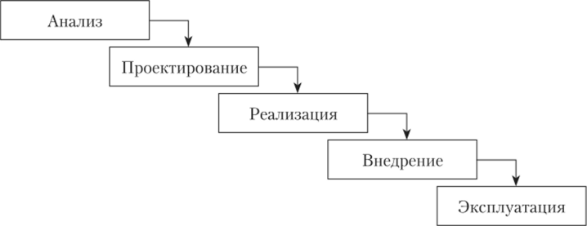
Рисунок 3.Каскадная модель разработки

В исходной каскадной модели следующие фазы идут в таком порядке:
- Определение требований
- Проектирование
- Конструирование (также «реализация» либо «кодирование»)
- Воплощение
- Тестирование и отладка (также «верификация»)
- Развёртывание программного продукта
- Поддержка
В проекте этот метод разработки будет использоваться «как есть». Сначала будут определены требования к программе и задачи, которые будут решаться данным проектом. Затем будет спроектирована структура будущего программного продукта. После согласования структуры, начнётся реализация функционала, которая постепенно перейдёт в воплощение программы. Дальше будет производиться тестирование и отладка для выявления ошибок и недочётов как в программной логике, так и в визуальном интерфейсе. Потом последует развёртывание программы на устройства конечных пользователей. Авторизация представлена на рисунке 4, а также главное окно на рисунке 5.
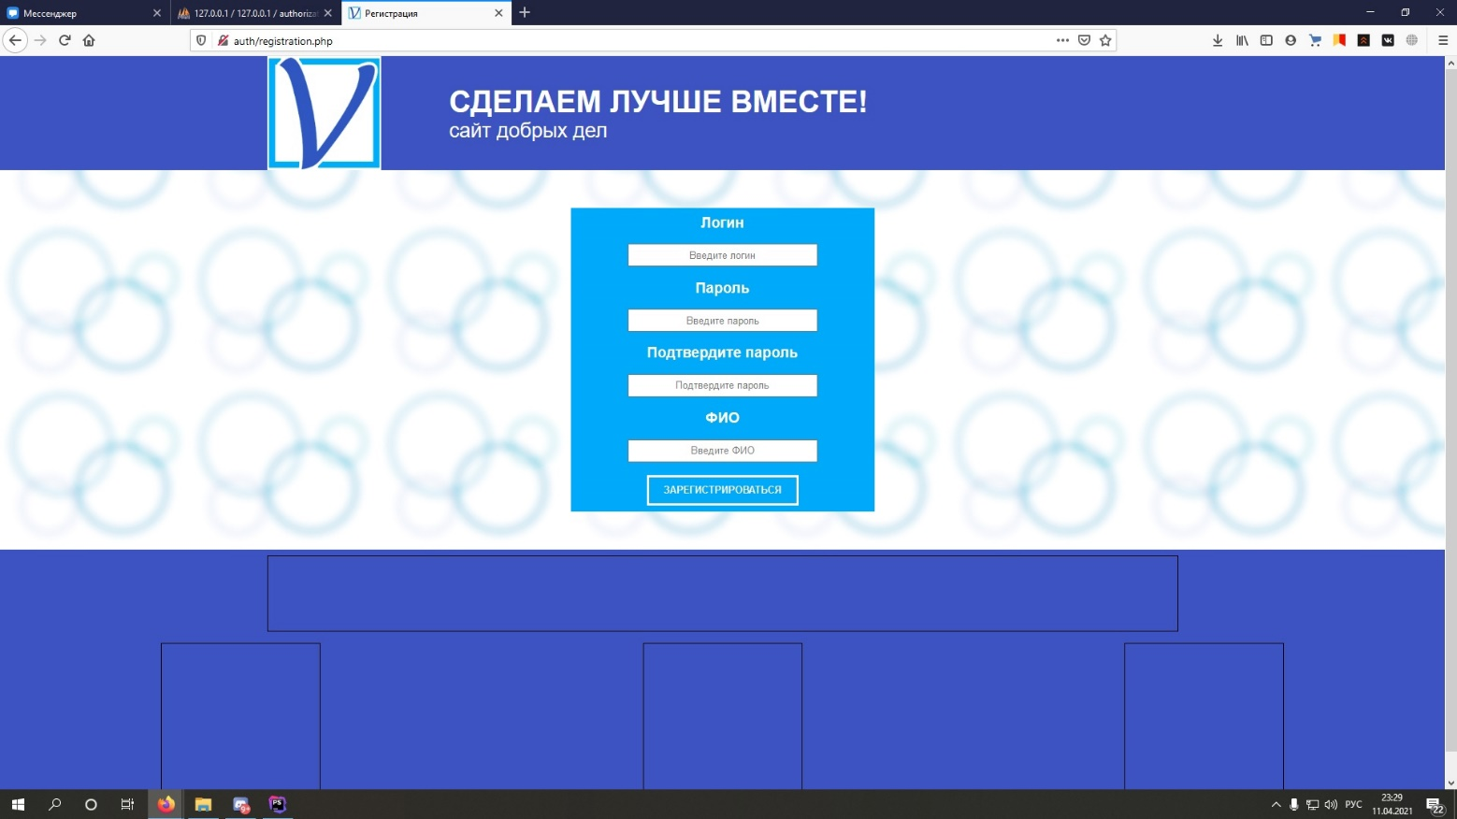
Рисунок 4
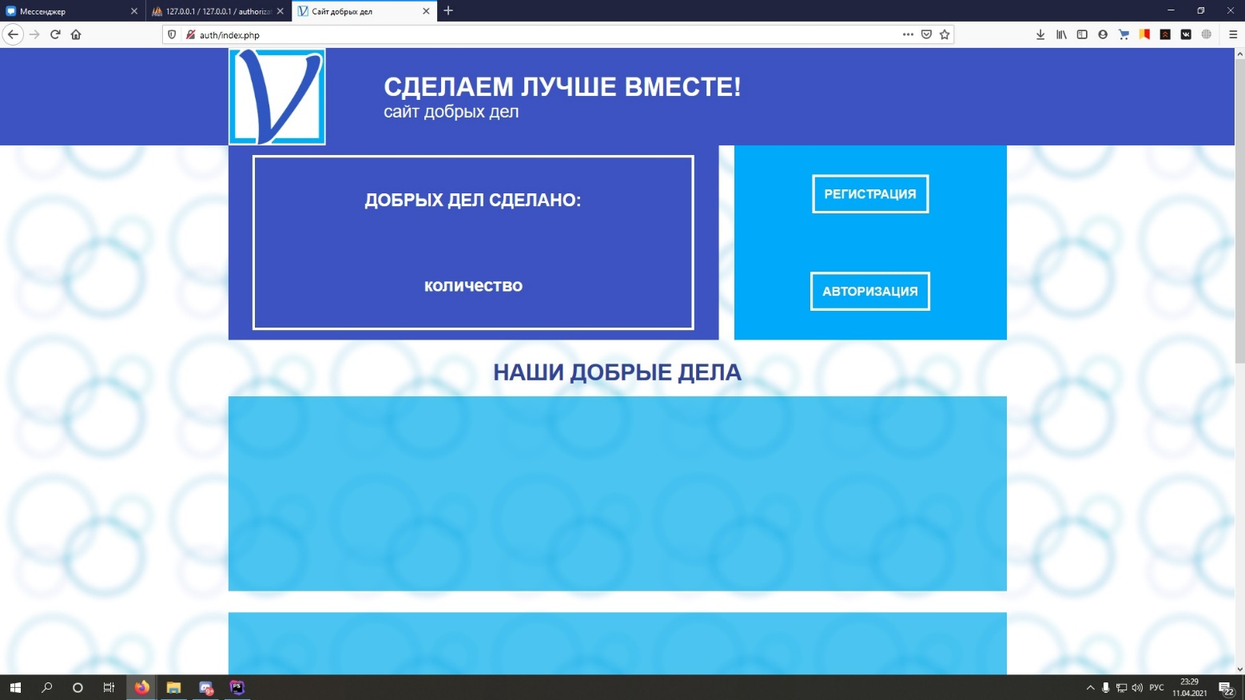
Рисунок 5.

2.2. Математическая постановка задачи

Для полномерной реализации проекта нужно сделать 2 вида учетной записи,
пользовательская и учетная запись администратора сайта.

Авторизация

Предоставление определённому лицу или группе лиц прав на выполнение определённых действий; а также процесс проверки (подтверждения) данных прав при попытке выполнения этих действий .

Аутентификация
проверка подлинности пользователя путём сравнения введённого им пароля (для указанного логина) с паролем, сохранённым в базе данных пользовательских логинов;

В дипломной работе , присутствует счётчик выполненых просьб горожан .

Инкремент
Это операция во многих языках программирования, которая выполняет увеличение переменной. Чаще всего под инкрементом подразумевается увеличение переменной на 1 единицу.

2.3. Программные решения
1.Добродел
Добродел — портал созданный по постановлению правительства Московской области в 2015 году для взаимодействия жителей Подмосковья с органами исполнительной власти
Сайт :
https://dobrodel.mosreg.ru

Функционал:
На портале любой житель Подмосковья может задать вопрос органам исполнительной власти или сообщить о проблеме.
Для этого необходимо создать учётную запись на сайте http://dobrodel.mosreg.ru/, после чего выбрать одну из подкатегорий проблем и описать суть проблемы (для некоторых категорий нужно приложить фото).
После публикации сообщения оно проходит модерацию в течение двух дней, после чего перенаправляется в ответственный за данную проблему орган власти.
Регламентированный срок ответа на сообщения— 8 дней.
Пользователь портала может получить информацию о ближайших сообщениях других пользователей на интерактивной карте, а также просмотреть статистику решения проблем.
Существует мобильное приложение «Добродел» для iOS и Android, в котором доступен такой же набор функций.
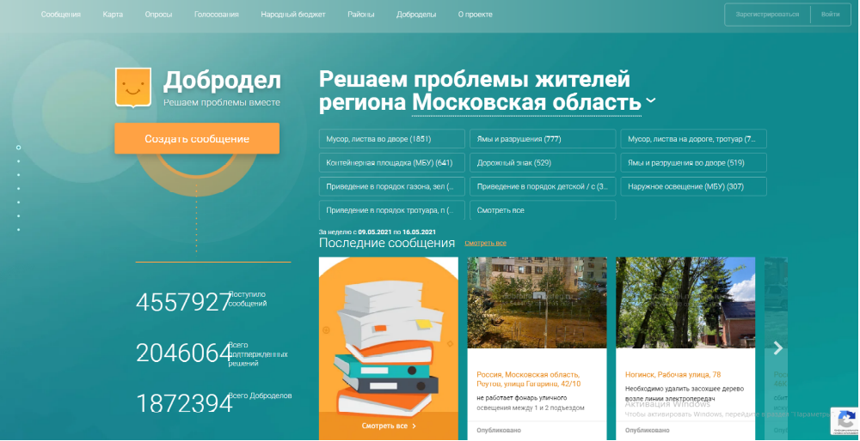
Рисунок 6.Главная сайта «Добродел»
2.Наш город
Портал «Наш город» позволяет москвичам контролировать сроки выполнения и качество ремонта, благоустройства и обслуживания объектов городского хозяйства. У горожан есть возможность сообщать о нарушениях и оценивать работу учреждений.
Сайт :
https://gorod.mos.ru/index.php
Функционал:
Зайдите на сайт или скачайте приложение «Наш город», зарегистрируйтесь или авторизуйтесь через портал mos.ru или по номеру телефона через приложение и укажите в личном кабинете портала «Наш город» имя, под которым Вы хотите публиковаться на портале. После регистрации вы сразу сможете направлять сообщения о проблемах. Для этого необходимо указать местоположение проблемы, выбрать тему, например, «Неубранная дворовая территория», «Поврежденный козырек подъезда» или «Отсутствие урн в положенных местах», рассказать о проблеме и приложить фото.
В зависимости от времени года темы на портале меняются.
К примеру, весной и летом можно пожаловаться на стертую дорожную разметку, некачественный уход за зелеными насаждениями, а зимой на гололед во дворе, неубранный снег и сосульки, некачественно залитые катки.

Рисунок 7. Главная сайта «Мой Город»

Глава 3. Проектная часть

3.1. Технологии обработки данных
Для обработки данных на компьютерах мастерской «Программные решения для бизнеса» было установлено следующее программное обеспечение, приведенное в Таблице 2(Программное обеспечение для обработки данных), а также указаны ссылки на вебсайты разработчиков в Таблице 3(Вебсайты используемого программного обеспечения для обработки данных):
Таблица 2
Программное обеспечение для обработки данных
№ | Наименование ПО | Предназначение
1. | MS Office 2013 Pro Plus | Работа с текстовой информацией, таблицами, презентациями
2. | Adobe Acrobat Reader DC - Russian | Просмотр и работа с PDF-файлами
3. | Microsoft Visio - ru | Создание, просмотр и редактирование схем Visio
4. | Microsoft SQL Server Management Studio - 18.4 | Создание, работа и проектирование баз данных

Таблица 3
Вебсайты используемого программного обеспечения для обработки данных
№ | Наименование ПО | Вебсайт разработчика
1. | MS Office 2013 Pro Plus | https://www.microsoft.com/
2. | Adobe Acrobat Reader DC - Russian | https://www.adobe.com/ru/
3. | Microsoft Visio - ru | https://www.microsoft.com/
4. | Microsoft SQL Server Management Studio - 18.4 | https://www.microsoft.com/

3.2. Алгоритм решения
На Рис. 8 изображена Use Case диаграмма для программного продукта, который будет разработан в ходе выполнения дипломной работы:
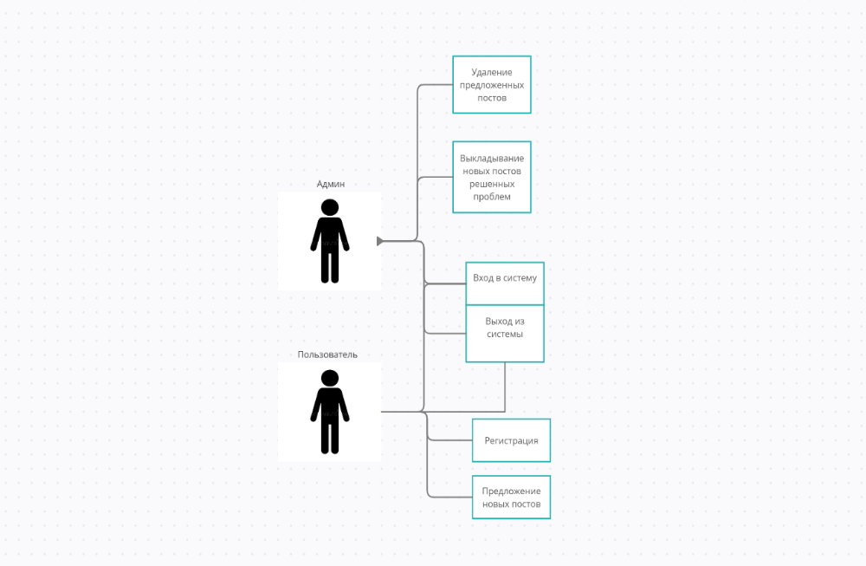
Рис 8. Use Case диаграмма будущей программы

3.3. Выбор инструментов
- Visual studio 2019
Visual studio - продукт компании Microsoft, включающий интегрированную среду разработки программного обеспечения и ряд других инструментальных средств. Данный продукт позволяют разрабатывать как консольные приложения, так и приложения с графическим интерфейсом, в том числе с поддержкой технологии Windows Forms, а также веб-сайты, веб-приложения, веб-службы как в родном, так и в управляемом кодах для всех платформ, поддерживаемых Windows, Windows Mobile, Windows CE, .NET Framework, Xbox, Windows Phone .NET Compact Framework и Silverlight.
- PHP
Это: инструмент для создания персональных веб-страниц —скриптовый язык общего назначения, интенсивно применяемый для разработки веб-приложений. В настоящее время поддерживается подавляющим большинством хостинг-провайдеров и является одним из лидеров среди языков, применяющихся для создания динамических веб-сайтов.

Среда разработки Visual Studio поддерживает такие языки программирования как:
- PHP
- JavaScript
- Ruby
- C++
Из этих четырех языков программирования PHP является более привлекательным выбором из-за удобства использования и большого количества обучающего материала.

3.4. Тестирование

Тестовые наборы к программе
Тестовый набор №1.
Логин: «login»
Пароль: «parol»
Ожидаемый результат: неудачная авторизация через сайт . Отличие результата будет расценено как ошибка.

Тестовый набор №2.
Логин: логин разработчика
Пароль: пароль разработчика приложения
Ожидаемый результат: Успешный вход в учётную запись .Отличие результата будет расценено как ошибка.
Примечание: под логином и паролем разработчика подразумевается действующий логин и пароль действующей учётной записи разработчика.

Тестовый сценарий работы: На устройстве отключают связь с сетью Интернет, затем запускают тестируемую программу.
Ожидаемый результат: Вывод сообщения об отсутствующем подключении к сети Интернет, с предложением повторения попытки подключения.

Тестовый сценарий работы: На устройстве отключают связь с сетью Интернет, затем запускают тестируемый сайт. После вывода соответствующего сообщения, связь с сетью Интернет включают и повторяют попытку.
Ожидаемый результат: Появление на экране устройства формы ввода и пароля пользователя. Если до проверки текущего сценария работы вход в учётную запись через программу был успешен, допускается автоматический вход в учётную запись пользователя.

3.5. Главный модуль программы
На изображении 9 показана структура главного модуля будущего сайта и взаимосвязь вкладок между собой.
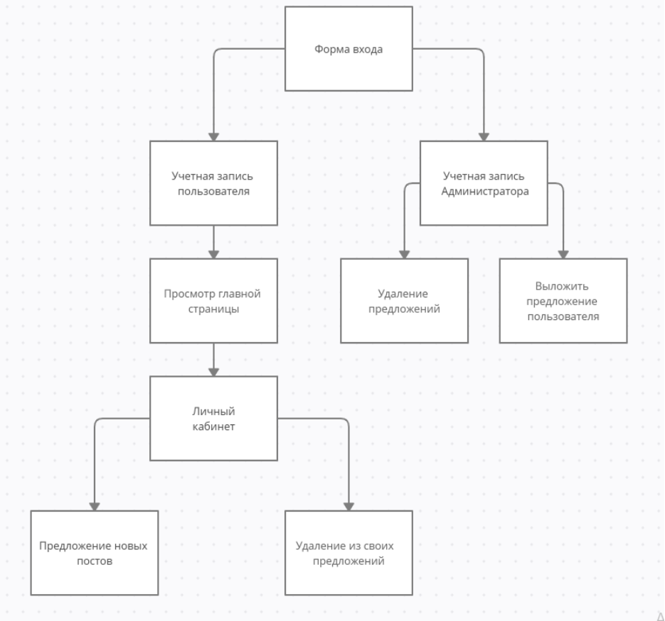
Рисунок 9. Структура главного модуля сайта.

Глава 4. Организационно-экономическая часть

4.1. Руководство оператора
АННОТАЦИЯ
В данном программном документе приведено руководство оператора по применению и эксплуатации сайта «ДоброВокруг».
В данном программном документе, в разделе «Назначение программы» указаны сведения о назначении программы и информация, достаточная для понимания функций программы и ее эксплуатации.
В разделе «Условия выполнения приложения» указаны условия, необходимые для выполнения программы (минимальный состав аппаратных и программных средств и т.п.).
В данном программном документе, в разделе «Выполнение приложения» указана последовательность действий оператора, обеспечивающих загрузку, запуск, выполнение и завершение программы, приведено описание функций, формата и возможных вариантов команд, с помощью которых оператор осуществляет загрузку и управляет выполнением программы, а также ответы программы на эти команды.
Оформление программного документа «Руководство оператора» произведено по требованиям ЕСПД (ГОСТ 19.101-77 1), ГОСТ 19.103-77 2), ГОСТ 19.104-78* 3), ГОСТ 19.105-78* 4), ГОСТ 19.106-78* 5), ГОСТ 19.505-79* 6), ГОСТ 19.604-78* 7)).
- Назначение программы
  - Функциональное назначение программы
- Функциональным назначением сайта «ДоброВокруг» является отслеживание ведущихся работ , и опубликование имеющихся проблем в городе , для рассмотрения их , местными органами власти .
  - Эксплуатационное назначение программы
Приложение предназначено для эксплуатации в г.Щелково.
Конечными пользователями программы является жители и управление г.Щелково.
  - Состав функций
1.3.1. Функция регистрации аккаунта
После открытия данного сайта , что бы начать с ним взаимодействие , требуется зарегистрировать аккаунт пользователя, необходимо ввести свой логин , и подтверждения пароля.
1.3.2. Функция опубликование постов в предложение новости
Необходимо заполнить форму предложения с данными о проблеме, прикрепить фотографию , описать саму проблему, и выбрать тематику из предложенных , или ввести новую самостоятельно.
1.3.3. Функция опубликование постов на главную страницу сайта
В аккаунте администратора есть возможность просмотра предложенных проблем на сайт, и их редактирования ,если проблема уже решена , то замена фотографии и опубликование на главную страницу , либо же , отклонение предложенной проблемы.
- Условия выполнения программы
  - Минимальный состав аппаратных средств
Процессор: Intel Pentium 4 / Athlon 64 или более поздней версии с поддержкой SSE2
ОЗУ: 512 Мб
Место на жестком диске: 350 Мб
Видеокарта: Intel HD3000 и аналогичные
Дисплей: 800 x 600.
  - Минимальный состав программных средств
Системные программные средства, используемые приложением «ДоброВокруг», должны быть представлены локализованной версией операционной системы Windows XP с пакетом обновления 2 + и новее
  - Требование к персоналу (пользователю)
Конечный пользователь программы должен обладать практическими навыками работы с графическим пользовательским интерфейсом операционной системы.
- Выполнение программы
  - Загрузка и запуск программы
Запуск сайта «ДоброВокруг» осуществляется посредством открытия ссылки в браузере. Также допускается создания ярлыка.
  - Выполнение программы
  - Завершение работы программы

4.2. Раздел техники безопасности
Общие требования безопасности
ПЭВМ - это комплекс устройств, работающий от сети переменного тока напряжением 220 вольт частотой 50 Гц. Электрическое напряжение внутри видео мониторов достигает до 25000 вольт (актуально для мониторов, базирующихся на электронно-лучевых трубках). Электрический ток таких напряжений опасен для жизни.
При работе на ПЭВМ могут возникнуть следующие опасные факторы:
- Электрический ток, который может протекать через тело человека;
- В случае его прикосновения к открытым токоведущим частям или электрооборудованию и электропроводам с нарушенной изоляцией;
- Вращающиеся и движущиеся части устройств;
- Взрыв трубки кинескопа видеомонитора (в случае ЭЛТ монитора);
- Возгорание устройств.
Неблагоприятные факторы, возникающие при эксплуатации ПЭВМ: эргометрические:
- Яркость знака (яркость фона);
- Внешняя освещенность экрана;
- Угловой размер знака, неионизирующие электромагнитные излучения:
- Напряженность электромагнитного поля по электрической составляющей;
- Напряженность электромагнитного поля по магнитной составляющей;
- Напряженность электростатического поля;
- Плотность магнитного потока.
Электромагнитное излучение распространяется во всех направлениях и оказывает воздействие не только на пользователей ПЭВМ, но и на окружающих.
рентгеновское излучение:
в любой точке на расстоянии 0,05 м от экрана и корпуса ПЭВМ при любых положениях регулировочных устройств мощность экспозиционной дозы рентгеновского излучения не должна превышать 7,74х10 А/кг, что соответствует эквивалентной дозе, равной 0,1 мбэр/час (100 мкР/час).
Микроклимат производственных помещений:
температура воздуха (холодный период года):
- категория работ - легкая - 1а - 22-240С
- категория работ - легкая -1б - 21-230С
температура воздуха (теплый период года):
- категория работ - легкая - 1а - 23-250С
- категория работ - легкая -1б - 22-240С
- относительная влажность воздуха в холодный и теплый период года при категории работ – легкая - 1а и легкая-1б — 40-60 процентов;
скорость движения воздуха (холодный период года):
категория работ – легкая - 1а и легкая-1б – 0,1 м/сек;
скорость движения воздуха (теплый период года):
- категория работ – легкая - 1а– 0,1 м/сек;
- категория работ – легкая - 1а– 0,2 м/сек;
Для повышения влажности воздуха в помещениях с ПЭВМ следует применять увлажнители воздуха, заправленные ежедневно дистиллированной или прокипяченной питьевой водой.
Шум и вибрация:
в помещениях операторов ЭВМ (без дисплеев) уровень шума не должен превышать 65 дБА.
Освещенность:
- освещенность на поверхности стола в зоне размещения рабочего документа должна быть 300-500 люкс, допускается установка светильника местного освещения для подсветки документов;
- естественное освещение должно осуществляться через светопроемы, ориентированные на север и северо-восток.
При эксплуатации ПЭВМ должны быть соблюдены следующие требования электробезопасности:
- сетевое электропитание устройств ПЭВМ должно производиться только от розеток типа "Европа" с заземляющими контактами;
- все электрические розетки, предназначенные для подключения к ним устройств ПЭВМ, должны иметь маркировку по напряжению.
Значение номинального напряжения сети (220 В) необходимо наносить яркой краской, крупными символами (высотой не менее 50 мм) на стене или щите, возле или над розеткой;
заземляющие контакты розеток должны иметь соединения с заземляющим контуром помещения или должны быть заземлены. При заземлении необходимо обратить особое внимание на создание надежного контакта нулевого провода с нулевой шиной сети электропитания;
Запрещается использовать в качестве заземления радиаторы отопления, водопроводные трубы, молниеотводы.
При эксплуатации ПЭВМ должны быть соблюдены следующие требования пожарной безопасности:
каждое из помещений, где производится эксплуатация устройств ПЭВМ, должно быть оборудовано первичными средствами пожаротушения и обеспечено инструкциями по их применению. В качестве средств пожаротушения разрешается использование углекислотного огнетушителя типа ОУ-2, ОУ-5. Применение пенных огнетушителей не допускается, так как жидкость пропускает ток;
устройства ПЭВМ необходимо устанавливать вдали отопительных и нагревательных приборов (расстояние не менее 1 м и в местах, где не затруднена их вентиляция и нет прямых солнечных лучей).
В целях обеспечения нормальных условий труда должны быть обеспечены следующие требования по организации рабочего места пользователя ПЭВМ:
- площадь на одно рабочее место с ПЭВМ должна составлять не менее 6,0 кв.м, а объем - не менее 20 куб.м;
- расположение рабочих мест с ПЭВМ в подвальных помещениях не допускается.
В случаях производственной необходимости, эксплуатация ПЭВМ в помещениях без естественного освещения может проводиться только по согласию с органами и учреждениями Государственного санитарно- эпидемиологического надзора; помещения с ПЭВМ должны оборудоваться системами отопления, кондиционирования воздуха или эффективной приточно-вытяжной вентиляцией;
запрещается применять для внутренней отделки интерьера помещений с ПЭВМ полимерные материалы (древестружечные плиты, слоистый бумажный пластик, синтетические ковровые покрытия и др.). Полимерные материалы, используемые для отделки интерьера помещений с ПЭВМ, должны быть разрешены для применения органами и учреждениями Государственного санитарно-эпидемиологического надзора;
поверхность пола в помещениях эксплуатации ПЭВМ должна быть ровной, без выбоин, нескользкой, удобной для очистки и влажной уборки, обладать антистатическими свойствами;
рабочие места с ПЭВМ по отношению к световым проемам должны располагаться так, чтобы естественный свет падал сбоку, преимущественно
слева;
схема размещения рабочих мест с ПЭВМ должны учитывать расстояние между рабочими столами с видеомониторами (в направлении тыла поверхности одного видеомонитора и экрана другого видеомонитора), которое должно быть не менее 2,0 м, а расстояние между боковыми поверхностями видеомониторов - не менее 1,2 м;
высота рабочей поверхности стола должна регулироваться в пределах 680-800 мм; при отсутствии такой возможности высота рабочей поверхности стола должна составлять 725 мм;
рабочий стол должен иметь пространство для ног высотой не менее 600 мм, шириной - не менее 500 мм, глубиной на уровне колен - не менее 450 мм и на уровне вытянутых ног не менее 650 мм;
клавиатуру следует располагать на поверхности стола на расстоянии 100-300 мм от края, обращенного к пользователю или на специальной регулируемой по высоте рабочей поверхности, отделенной от основной столешницы;
оконные проемы в помещении ПЭВМ должны оборудоваться регулируемыми устройствами типа: жалюзи, занавесей, внешних козырьков и др.;
рабочий стул (кресло) должен быть подъемно-поворотным и регулируемым по высоте и углом наклона сиденья и спинки, а также расстоянию спинки от переднего края сиденья. При этом регулировка каждого параметра должна быть независимой, легко осуществляемой и иметь надежную фиксацию;
экран видеомонитора должен находиться от глаз пользователя на оптимальном расстоянии 600-700 мм, но не ближе 500 мм с учетом размеров
алфавитно-цифровых знаков и символов; в помещениях с ПЭВМ ежедневно должна производиться влажная уборка;
помещения с ПЭВМ должны быть оснащены аптечкой первой помощи и углекислотными огнетушителями.
Пользователи ПЭВМ обязаны:
- соблюдать производственную и технологическую дисциплину труда;
- соблюдать требования производственной санитарии и гигиены труда;
- соблюдать требования пожарной безопасности и электробезопасности;
- о всех неисправностях устройств ПЭВМ и электропитания немедленно сообщать руководству;
- поддерживать порядок на рабочем месте в течение всего рабочего дня;
- при несчастном случае оказывать помощь пострадавшему и сообщить об этом руководству. При расследовании причин несчастного случая сообщить известные ему обстоятельства происшедшего несчастного случая;
- соблюдать регламентированные перерывы в течение рабочей смены;
- выполнять комплекс упражнений с целью снижения нервно- эмоционального напряжения, утомления зрительного анализатора, устранения влияния гиподинамии, предотвращения развития познотонического утомления.

Требования безопасности перед началом работы
Перед началом работы с устройствами ПЭВМ, при отключенном электропитании, пользователь обязан убедиться путем внешнего осмотра:
- в наличии и исправности защитного заземления;
- в исправности кабельных соединений, проводов, вилок, розеток и в их правильном подключении к электрической сети. Все вилки сетевых кабелей устройств ПЭВМ должны иметь исправные заземляющие контакты, которые обеспечивают надежное соединение устройства с заземляющими контактами электрической розетки.
Запрещается эксплуатация устройств ПЭВМ с неисправными (оголенные проводники, следы обугливания) сетевыми соединительными кабелями и подключение их к неисправным розеткам;
- в том, что все защитные крышки, кожухи и корпуса установлены на своих местах;
- в надежном подсоединении зажима ввода экранного фильтра видеомонитора к заземленному корпусу системного блока.
Воду, другие жидкости, пищевые и сыпучие продукты следует убрать с рабочего места, и хранить на удалении от устройства ПЭВМ, т.к. попадание их в устройства через щели может вызвать замыкание контактов, поражение электрическим током работающего и выход из строя устройств. Аналогичные последствия могут вызвать и попадания насекомых в устройства ПЭВМ.
Во избежание перегрева устройств ПЭВМ и выхода их из строя или возгорания, бумаги, папки и прочую документацию не следует класть на корпуса монитора, системного блока.

Включение устройств ПЭВМ должно производиться в следующем порядке:
- вставить в розетки электросети вилки силовых кабелей питания устройств ПЭВМ;
- включить блоки бесперебойного питания устройств ПЭВМ (если таковые имеются в составе устройств ПЭВМ);
- включить питание системного блока ПЭВМ;
- включить питание видеомонитора и других устройств ПЭВМ.
Требования безопасности во время работы
Для защиты от вредных влияний включенного видеомонитора на организм пользователя ПЭВМ необходимо соблюдать следующие требования;
На рабочем месте располагаться от экрана до глаз на расстоянии не менее 600-700 мм;
использовать экранные фильтры типа "Полная защита";
соблюдать рациональный режим труда и отдыха в течение рабочего дня в зависимости от вида и категории трудовой деятельности.
Во время работы с ПЭВМ во избежание несчастных случаев должны соблюдаться следующие требования по охране труда:
- включать и отключать разъемы соединительных кабелей устройств только при выключенном напряжении сети;
- не вскрывать крышки, кожухи и защитные экраны устройств, это могут делать только специалисты, обслуживающие устройства;
- не искать и не устранять неисправности в электросети, для этих целей следует обратиться к соответствующему специалисту;
- не оставлять ПЭВМ включенной без наблюдения.

Особую осторожность следует соблюдать в обращении с видеомонитором, т.к. он имеет стеклянный кинескоп и при ударах может повредиться сам и нанести повреждения работающему сотруднику на ПЭВМ.
Во время работы печатающих устройств (принтеры, АЦПУ) не допускается поправлять перекошенные бумагу, картридж (красящую ленту). Для их исправления необходимо предварительно остановить работу устройства.
Во избежание выхода из строя устройств ПЭВМ, выключать их электропитание разрешается не ранее, чем через 30 секунд после его включения.
Во время грозы все устройства ПЭВМ должны быть выключены.
Во избежание выхода из строя устройств ПЭВМ не следует допускать их частых включений и отключений в течение рабочего дня.
Требования безопасности в аварийных ситуациях
В аварийных ситуациях необходимо остановить работу на ПЭВМ и сообщить руководству.
Необходимые действия при аварийных ситуациях:
- при возникновении посторонних шумов в устройстве ПЭВМ, появление запаха дыма, гари отключить электропитание и вызвать специалиста по обслуживанию ПЭВМ;
- при возникновении возгорания отключить общий рубильник сети электропитания, немедленно вызвать пожарную охрану и приступить к ликвидации пожара;
- при поражении электрическим током отключить общий рубильник сети электропитания устройств ПЭВМ, или освободить пострадавшего от воздействия электрического тока путем отключения электропитания устройства или иным способом;
оказать первую помощь пострадавшему в следующей последовательности:
- оценить состояние пострадавшего, определить характер и тяжесть травмы, наибольшую угрозу для жизни пострадавшего и последовательности мер по его спасению (восстановить проходимость дыхательных путей, провести искусственное дыхание, наружный массаж сердца);
- вызвать скорую медицинскую помощь или врача, либо принять меры для транспортировки пострадавшего в ближайшее лечебное учреждение;
- поддерживать основные функции жизни пострадавшего до прибытия медицинского работника.
Спасение пострадавшего в большинстве случаев зависит от быстроты освобождения его от электрического тока, а также от быстроты и правильности оказания ему помощи.
Каждый работающий должен быть знаком с правилами оказания первой помощи пострадавшим от электрического тока и должен знать место нахождения выключателя аварийного снятия напряжения с устройств ПЭВМ при возникновении аварийных ситуаций.
Требование безопасности по окончании работы
После окончания работы необходимо выключить устройства ПЭВМ в следующей последовательности. Работать только сухими руками:
- выключить питание видеомонитора и других устройств ПЭВМ;
- выключить питание системного блока ПЭВМ;
- выключить блоки бесперебойного питания устройств ПЭВМ (если таковое имеется в составе устройств ПЭВМ);
- вынуть из розеток электросети вилки сетевых кабелей ПЭВМ;
- выключить общий рубильник электропитания устройств ПЭВМ.
Привести рабочее место в порядок, убрать документацию на место.
Обо всех нарушениях требований безопасности, имевших место во время работы сообщить руководству.
Требования к организации режима труда и отдыха
Виды трудовой деятельности разделяются на три группы программных продуктов:
- группа программных продуктов А - работа по считыванию информации с экрана ПЭВМ с предварительным запросом;
- группа программных продуктов Б - работа по вводу информации;
- группа программных продуктов В - творческая работа в режиме диалога с ЭВМ.
Для видов трудовой деятельности устанавливаются 3 категории тяжести и напряженности работы с ПЭВМ, которые определяются:
- для группа программных продуктов А - по суммарному числу считываемых знаков за рабочую смену, но не более 60000 знаков за смену;
- для группа программных продуктов Б - по суммарному числу считываемых или вводимых знаков за рабочую смену, но не более 40000 знаков за смену;
- для группа программных продуктов В - по суммарному времени непосредственной работы с ПЭВМ за рабочую смену, но не более 6 часов за смену.

При 8-ми часовой рабочей смене и работе на ПЭВМ регламентированные перерывы следует устанавливать:
- для 1 категории работ через 2 часа от начала рабочей смены и через 2 часа после обеденного перерыва продолжительностью 15 минут каждый;
- для 2 категории работ через 2 часа от начала рабочей смены и через 1,5-2,0 часа после обеденного перерыва продолжительностью 10 минут через каждый час работы;
- для 3 категории работ через 1,5-2,0 часа от начала рабочей смены и через 1,5-2,0 часа после обеденного перерыва продолжительностью 20 минут каждый или продолжительностью 15 минут через каждый час работы.
При 12-ти часовой рабочей смене регламентированные перерывы должны устанавливаться в первые 8 часов работы аналогично перерывам при 8-ми часовой рабочей смене, а в течение последних 4 часа работы, независимо от категории и вида работ, каждый час продолжительностью 15 минут.
Требования к организации медицинского обслуживания пользователей ПЭВМ
Профессиональные пользователи ПЭВМ должны проходить обязательные предварительные (при поступлении на работу) и периодические медицинские осмотры в порядке и в сроки, установленные приказом Минздрава и Медпрома Российской Федерации от 14. 03. 96 г. №90 "О порядке проведения предварительных и периодических медицинских осмотров работников и медицинских регламентов допуска к профессии" (пункт 5.2.3).
К непосредственной работе на ПЭВМ допускаются лица, не имеющие медицинских противопоказаний.
Женщины со времени установления беременности и в период кормления ребенка грудью к выполнению всех видов работ, связанных с использованием ПЭВМ, не допускаются.

Дневник практики
Дата | Содержание работ | Отметка о выполнении
20.04.2021 | Изучение и обсуждение официальных документов
20.04.2021 | Проведение инструктажа по технике безопасности
21.04.2021 | Выдача заданий на преддипломную практику
21.04.2021 | Технико-экономическая характеристика объекта практики
22.04.2021 | Характеристика аппаратного обеспечения предприятия
23.04.2021 | Характеристика программного обеспечения предприятия
23.04.2021 | Методы проектирования и разработки
26.04.2021 | Математическая постановка задачи
26.04.2021 | Программные решения
27.04.2021 | Существующие технологии обработки данных
27.04.2021 | Консультация по описанию алгоритмов и решения
28.04.2021 | Консультация по основанию выбора инструментов, средств и языков
28.04.2021 | Консультация по описанию тестовых сценарию и тестовых наборов
29.04.2021 | Консультация по разработке и описанию структуры главного модуля
30.04.2020 | Консультация по разработке руководства оператора
11.05.2020 | Консультация по разделу техники безопасности
12.05.2020 | Консультация по общему оформлению записки
13.05.2020 | Консультация по созданию презентаций
14.05.2020 | Сдача отчётов по практике
17.05.2020 | Защита отчётов по практике

Источники
- Антамошкин, О. А. Программная инженерия. Теория и практика [Электронный ресурс] : учебник / О. А. Антамошкин. -
Красноярск: Сиб. Федер. ун-т, 2012. - 247 с. - ISBN 978-5-7638-2511-4. - Текст : электронный. -
URL: https://znanium.com/catalog/document?pid=492527
- Введение в программную инженерию : Учебник / В.А. Антипов, А.А. Бубнов, А.Н. Пылькин, В.К. Столчнев. —
Москва : КУРС: ИНФРА-М, 2019. — 336 с. - ISBN 978-5-16-103172-8. - Текст : электронный. -
URL: https://znanium.com/catalog/document?pid=1035160
- Гагарина, Л. Г. Разработка и эксплуатация автоматизированных информационных систем : учеб. пособие / Л.Г. Гагарина. —
Москва : ИД «ФОРУМ» : ИНФРА-М, 2019. — 384 с. — (Среднее профессиональное образование). -
ISBN 978-5-16-106202-9. - Текст : электронный. -
URL: https://znanium.com/catalog/document?pid=1003025
- Гагарина, Л. Г. Технология разработки программного обеспечения : учеб. пособие /
Л.Г. Гагарина, Е.В. Кокорева, Б.Д. Сидорова-Виснадул ; под ред. Л.Г. Гагариной. —
Москва : ИД «ФОРУМ» : ИНФРА-М, 2019. — 400 с. — (Высшее образование: Бакалавриат). -
ISBN 978-5-16-104071-3. - Текст : электронный. -
URL: https://znanium.com/catalog/document?pid=1011120

- Управление разработкой программного обеспечения
Альберт Нургалиев
URL: https://stepik.org/course/56013/
- Проектирование информационных систем
Владислав Тарасенко
URL: https://stepik.org/course/63510

1 ) 1) ГОСТ 19.101-77 ЕСПД. Виды программ и программных документов
2 ) 2) ГОСТ 19.103-77 ЕСПД. Обозначение программ и программных документов
3 ) 3) ГОСТ 19.104-78* ЕСПД. Основные надписи
4 ) 4) ГОСТ 19.105-78* ЕСПД. Общие требования к программным документам
5 ) 5) ГОСТ 19.106-78* ЕСПД. Общие требования к программным документам, выполненным печатным способом
6 ) 6) ГОСТ 19.505-79* ЕСПД. Руководство оператора. Требования к содержанию и оформлению
7 ) 7) ГОСТ 19.604-78* ЕСПД. Правила внесения изменений в программные документы, выполненные печатным способом

